МИНОБРНАУКИ РОССИИ

Федеральное государственное автономное

образовательное учреждение высшего образования

«ЮЖНЫЙ ФЕДЕРАЛЬНЫЙ УНИВЕРСИТЕТ»

Институт компьютерных технологий и информационной безопасности

Кафедра информационно-аналитических систем безопасности

имени Л.С. Берштейна

**ОТЧЕТ**

**О лабораторной работе**

**по дисциплине**

**Основы алгоритмизации и программирования**

**«Символы. Символьные массивы. Строки. поиск в массиве»**

**Вариант - 3**

Выполнил:

студент гр. КТбо1-8

Князев Д.С.

Проверил:

Профессор кафедры ИАСБ ИКТИБ

Беляков С.Л.

«___» 2017 г.

Таганрог – 2017

**Оглавление**

Цели работы: 2

Выполнение работы: 3

Программный код. 4

Демонстрация работы программы 5

Заключение: 6

# **Цели работы**

**Вариант 1.** Написать программу, которая во вводимом с клавиатуры тексте выберет слова, заканчивающиеся согласной буквой, и выведет их на экран.

# **Программный код**

#define_CRT_SECURE_NO_WARNINGS

#include<stdio.h>

#include<conio.h>

#include<string.h>

#include<locale>

#include<windows.h>

#defineN 256

#defineDELIM" \n\t,.;:?!"

#defineMaxLength 1000

int main()

{

SetConsoleCP(1251);

SetConsoleOutputCP(1251);

inti;

char D[] = "аАуУеЕоОяЯиИюЮ";

charstr[N], *p;

puts("Введитеслова:");

fgets(str, N, stdin);

for (p = strtok(str, DELIM); p; p = strtok(NULL, DELIM))

{

for (i = 0; D[i]; i++)

{

if (*p == D[i])

{

puts(p);

break;

}

}

}

_getch();

}

# **Демонстрация работы программы**

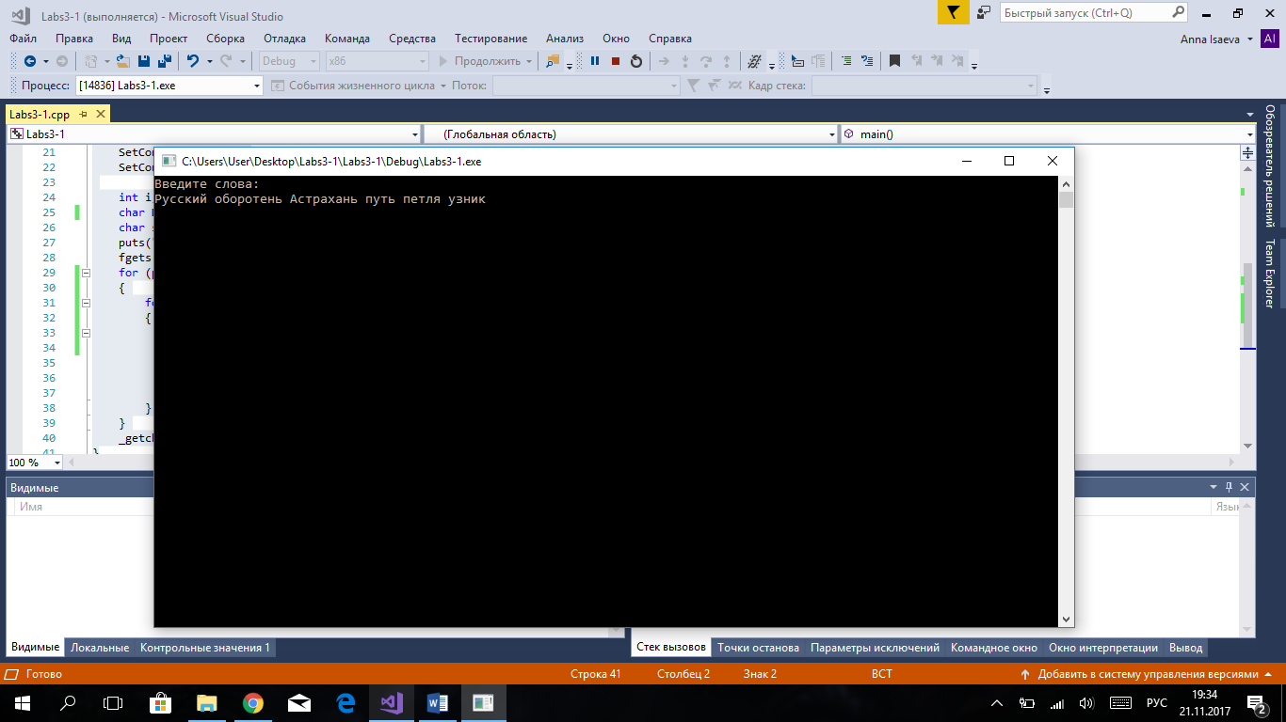

Рис. 1. Пример входных данных.

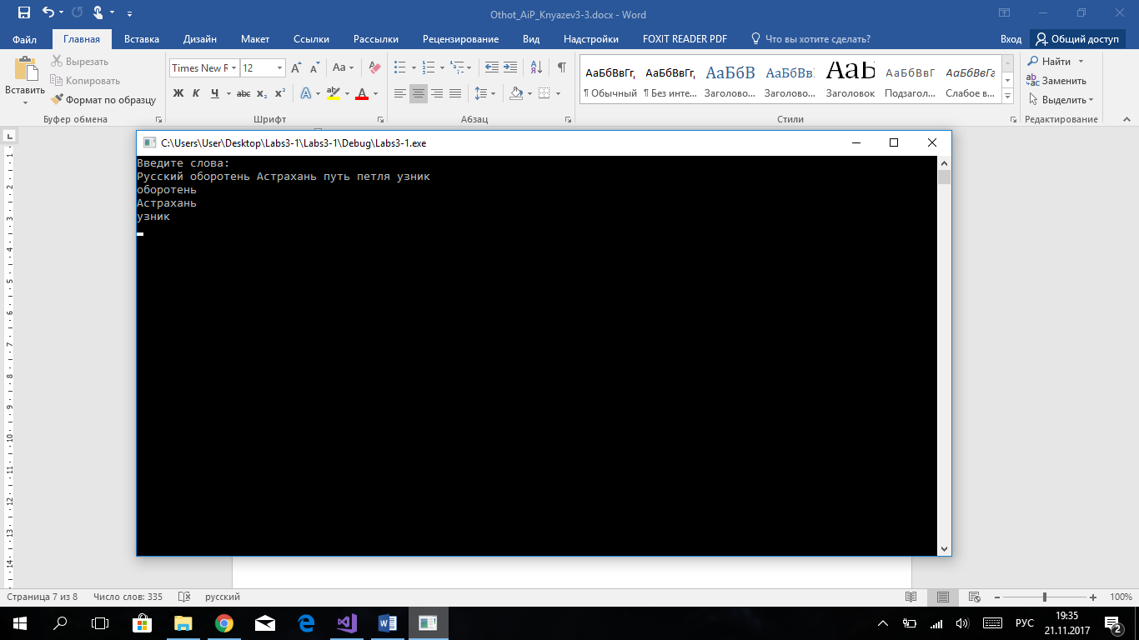

Рис. 2. Пример выходных данных.

# **Заключение**

В данной лабораторной работе были использованы: тип данных char, это целочисленный тип данных, который используется для представления символов. Функция puts выводит строку типа char*, на которую указывает параметр string в стандартный поток вывод и добавляет символ новой строки 'n'.